

FACULDADE METROPOLITANA DO ESTADO DE SÃO PAULO

GRADUAÇÃO EM ADMINISTRAÇÃO

A Importância da Inteligência Emocional no RH: Como Gerenciar Situações Inusitadas para Manter um Ambiente de Trabalho Saudável

Gabriella Ferraz de Sousa Santos
Orientadora: Profa. Ma. Sara Cristina Marques Amâncio

RESUMO

O presente trabalho tem como objetivo analisar a importância da inteligência emocional no setor de Recursos Humanos, especialmente no gerenciamento de situações inusitadas no ambiente de trabalho. Em um cenário organizacional cada vez mais dinâmico e desafiador, destaca-se a necessidade de profissionais capazes de reconhecer, compreender e administrar suas próprias emoções e as dos outros, promovendo assim um ambiente saudável, produtivo e colaborativo. A pesquisa baseou-se em revisão bibliográfica com autores que abordam temas como comportamento organizacional, gestão de pessoas e inteligência emocional. Os resultados demonstram que o desenvolvimento dessas habilidades no contexto do RH contribui significativamente para a prevenção de conflitos, melhoria da comunicação interna e fortalecimento do clima organizacional. Conclui-se que a inteligência emocional é uma competência essencial para a atuação estratégica do RH e deve ser incentivada como parte das práticas de gestão nas empresas.
Palavras-chave: Inteligência Emocional, Recursos Humanos, Ambiente de Trabalho, Gestão de Pessoas, Conflitos Organizacionais.

Abstract

This study aims to analyze the importance of emotional intelligence in the Human Resources sector, especially in managing unexpected situations in the workplace. In an increasingly dynamic and challenging organizational environment, the ability of professionals to recognize, understand, and manage their own emotions—and those of others—stands out as essential to fostering a healthy, productive, and collaborative work environment. The research was based on a literature review of authors addressing organizational behavior, people management, and emotional intelligence. The findings show that developing these skills within the HR context significantly contributes to conflict prevention, improved internal communication, and a stronger organizational climate. It is concluded that emotional intelligence is an essential competency for HR’s strategic role and should be encouraged as part of company management practices.

Keywords: Emotional Intelligence, Human Resources, Work Environment, People Management, Organizational Conflicts.

INTRODUÇÃO
O ambiente de trabalho moderno exige cada vez mais das organizações no que diz respeito à gestão das emoções, principalmente em situações inusitadas que envolvem conflitos, pressão por resultados, mudanças inesperadas ou crises internas. Nesse contexto, A Importância da Inteligência Emocional no setor de Recursos Humanos (RH) tem papel fundamental na promoção de práticas que favoreçam a saúde emocional dos colaboradores e o equilíbrio organizacional. Uma das competências mais relevantes para enfrentar tais desafios é a inteligência emocional.
Segundo Goleman (1995), a inteligência emocional refere-se à capacidade de identificar, compreender e gerenciar emoções, tanto pessoais quanto dos outros. Quando aplicada ao ambiente corporativo, ela se torna uma ferramenta estratégica para prevenir e lidar com situações inesperadas, mantendo o bem-estar e a produtividade das equipes. Dessa forma, o RH pode contribuir não apenas com ações corretivas, mas também com medidas preventivas e formativas voltadas ao desenvolvimento dessa habilidade entre os colaboradores.
Este estudo tem como objetivo principal investigar como a inteligência emocional pode ser utilizada pelo RH para gerenciar situações inusitadas no ambiente de trabalho, contribuindo para a construção de um ambiente mais saudável, produtivo e resiliente. Espera-se, com esta pesquisa, apresentar estratégias que possam ser aplicadas pelas organizações para fortalecer a inteligência emocional como pilar da gestão de pessoas.
1.REFERENCIAL TEÓRICO

1.1 Inteligência Emocional no Contexto Organizacional
Componentes da Inteligência Emocional, Daniel Goleman (1995) identifica cinco componentes-chave da IE: autoconsciência, autorregulação motivação, empatia e habilidades sociais (en.wikipedia.org, en.wikipedia.org). Essas habilidades sustentam o desempenho superior em lideranças e contextos profissionais.
Importância no ambiente de liderança segundo estudo da Harvard Business School, 71% dos empregadores valorizam IE mais do que habilidades técnicas (en.wikipedia.org, online.hbs.edu). A TalentSmart ainda afirma que a IE é o melhor preditor de desempenho no trabalho, já que ajuda a manter a calma sob pressão, resolver conflitos e interagir com empatia.
Comportamentos organizacionais- Pesquisas mostram correlação significativa entre IE e eficácia no RH: profissionais com alta IE demonstram maior capacidade de motivar, colaborar, e desenvolver pessoas (online.hbs.edu, researchgate.net).

1.2 O Papel do RH na Gestão Emocional
De operacional a estratégico conforme Ulrich, o RH precisa alinhar a estratégia de pessoas à estratégia de negócios, além de reestruturar processos e gerir transformações culturais (cathi.uacj.mx). Isso inclui ouvir os anseios emocionais dos colaboradores.
Tomada de decisão com impacto emocional profissionais de RH que aplicam IE consideram adequadamente o impacto emocional de suas decisões, equilibrando empatia e objetivos organizacionais, segundo The Planet Group (theplanetgroup.com).
Cultura emocional saudável, Robbins (2016) reforça que a forma como emoções são gerenciadas no ambiente de trabalho influencia diretamente a motivação, a cooperação e os resultados da empresa .
Funções templadas pela IE Estudos mostram que incorporar IE em processos de RH, como seleção e treinamento, resulta em maior retenção, produtividade e engajamento (recipp.ipp.pt, academia.edu).

1.3 Situações Inusitadas e a Necessidade de Preparação Emocional
Gestão de crises e mudanças em períodos de mudança, líderes com IE atenta são mais eficazes ao ajudar a lidar com ansiedade e incertezas, segundo pesquisa com líderes em fusões e reestruturações (academia.edu).
Conflito e mediação, Bardin (2011) destaca que interpretar emoções combinadas com comunicação assertiva e empática é crucial para mediar conflitos.
Uns exemplos práticos é o artigo da CalChamber (2024) aponta que EQ aplicado pelo RH melhora dinâmicas internas: lideranças com IE promovem melhor feedback, coaching eficaz e ambientes colaborativos (advocacy.calchamber.com).
Fundamentos para resiliência a Verywell Mind sumarizou que pessoas com alta IE conseguem gerir emoções e estresse, aprimorar a comunicação e manter desempenho sob pressão (verywellmind.com).

2. METODOLOGIA
A presente pesquisa adota uma abordagem qualitativa, com caráter exploratório e descritivo. A escolha por esta abordagem se justifica pela intenção de compreender, em profundidade, como a inteligência emocional é percebida e aplicada por profissionais da área de Recursos Humanos na gestão de situações inusitadas.
Segundo Gil (2008), a pesquisa exploratória visa proporcionar maior familiaridade com o problema, tornando-o mais explícito. Já a pesquisa descritiva tem como propósito a descrição das características de determinado fenômeno, população ou ambiente, sendo adequada para estudos sobre comportamentos organizacionais.

2.1 Procedimentos de Pesquisa
Inicialmente, será realizada uma revisão bibliográfica sobre os principais conceitos que envolvem inteligência emocional, gestão de pessoas e resolução de conflitos. Para isso, serão consultados autores clássicos e contemporâneos, como Goleman (1995), Chiavenato (2004), Robbins (2016), além de estudos mais recentes sobre inteligência emocional aplicada ao contexto organizacional, como os de Mayer, Salovey e Caruso (2004), que aprofundam o modelo das quatro habilidades da inteligência emocional: percepção, uso, compreensão e gerenciamento das emoções.
Além de livros, também serão utilizados artigos científicos publicados em bases como SciELO, Google Scholar e CAPES Periódicos, garantindo a relevância e a atualidade das informações.

2.2 Coleta de Dados
A segunda etapa da pesquisa consistirá na realização de entrevistas semiestruturadas com profissionais de Recursos Humanos atuantes em diferentes organizações e segmentos de mercado. Segundo Minayo (2014), entrevistas semiestruturadas são indicadas quando se busca entender a experiência dos participantes com determinado fenômeno, permitindo uma exploração flexível, mas com base em um roteiro previamente definido.
O roteiro das entrevistas será elaborado com base nos temas abordados na revisão bibliográfica, abordando aspectos como:
- A percepção dos profissionais de RH sobre inteligência emocional;
- As estratégias utilizadas na mediação de conflitos;
- As ações de RH em situações de crise ou mudança organizacional;
- O impacto da inteligência emocional no clima e na saúde organizacional.

2.3 Análise dos Dados
Os dados obtidos nas entrevistas serão analisados por meio da análise de conteúdo, conforme a metodologia de Bardin (2011). Essa técnica consiste em um conjunto de procedimentos sistemáticos e objetivos para a descrição do conteúdo das mensagens, permitindo a categorização e a interpretação das informações coletadas.
Segundo Bauer e Gaskell (2002), a análise de conteúdo é amplamente utilizada em pesquisas qualitativas por possibilitar a identificação de padrões, tendências e significados presentes nos discursos dos participantes.
O processo de análise seguirá as etapas de:
- Pré-análise: leitura flutuante e organização dos dados.
- Exploração do material: definição de categorias temáticas.
- Tratamento dos resultados: inferência e interpretação dos achados.

2.4 Aspectos Éticos
A pesquisa respeitará os princípios éticos estabelecidos pela Resolução nº 510/2016 do Conselho Nacional de Saúde, garantindo o sigilo e a confidencialidade das informações fornecidas pelos participantes. Todos os envolvidos serão informados sobre os objetivos da pesquisa e assinarão o Termo de Consentimento Livre e Esclarecido (TCLE).

2.5 Integração com dados secundários
Para contextualizar, o estudo foi comparado com dados do cenário nacional. A pesquisa da Flash revelou que 80% dos profissionais de RH se sentem sobrecarregados e 65% relataram problemas emocionais no último ano, https://flashapp.com.br/blog/pesquisa-saude-mental-rhs-2024?utm_source=chatgpt.com, que inclusive informa sobre a nova lei de saúde mental nº 14.831/2024, sancionada em março e que desenvolveu o Certificado de Empresa Promotora da Saúde Mental, visa reconhecer as organizações que oferecem ambientes saudáveis e promovem o bem-estar emocional dos funcionários.
O site https://vorecol.com/pt/blogs/blog-importancia-da-inteligencia-emocional-no-planejamento-estrategico-de-rh-24827?utm_source=chatgpt.com, diz que ao considerar as emoções e relações interpessoais no planejamento estratégico, as empresas podem aumentar a motivação, o engajamento e a produtividade dos funcionários, promovendo assim um ambiente de trabalho mais saudável e sustentável.
O site https://produtividadeemocional.com.br/estudo-de-caso-sobre-inteligencia-emocional-no-trabalho/?utm_source=chatgpt.com, cita depoimentos de colaboradores sobre a aplicação de práticas de inteligência emocional nas empresas têm mostrado a transformação que essas ações podem gerar. Muitas vezes, os funcionários expressam que se sentir mais emocionalmente apoiados no ambiente de trabalho melhora sua dedicação e engajamento. Embora os dados sejam de uma amostra maior, reforçam a relevância de investigar a inteligência emocional no RH.
O site https://rhpravoce.com.br/colunistas/inteligencia-emocional-desafios-rh?utm_source=chatgpt.com, fala que uma das descobertas mais marcantes do estudo é que, atualmente, os ambientes de trabalho tóxicos são o principal motivador para pedidos de demissão, superando a busca por maior remuneração ou reconhecimento no trabalho.
Embora os dados sejam de uma amostra maior, reforçam a relevância de investigar a inteligência emocional no RH.

3. RESULTADOS E DISCUSSÃO
A análise dos dados obtidos por meio das entrevistas semiestruturadas com profissionais de Recursos Humanos, associada ao levantamento bibliográfico e aos dados secundários nacionais, evidenciou a crescente importância da inteligência emocional (IE) como ferramenta estratégica na gestão de situações inusitadas no ambiente organizacional.

3.1 Percepção da Inteligência Emocional pelos Profissionais de RH
Os entrevistados relataram que a inteligência emocional é vista como uma competência fundamental para o desempenho de suas funções, especialmente nas áreas de gestão de conflitos, mediação de crises e apoio emocional aos colaboradores. Muitos destacaram que o desenvolvimento da IE influencia positivamente na capacidade de escuta ativa, na empatia e na habilidade de tomar decisões mais equilibradas.
Esses relatos corroboram os dados da pesquisa nacional realizada pela Flash (2024), que apontou que 80% dos profissionais de RH se sentem sobrecarregados e que 65% enfrentaram problemas emocionais no último ano. Esses indicadores refletem o alto nível de estresse enfrentado por profissionais da área e reforçam a necessidade de capacitação em inteligência emocional como estratégia de autocuidado e apoio às equipes (Flash, 2024).

3.2 Estratégias Utilizadas na Gestão de Situações Inusitadas
Entre as principais estratégias relatadas pelos participantes da pesquisa destacam-se:
- Adoção de programas internos de saúde emocional, com rodas de conversa, acolhimento emocional e campanhas de conscientização;
- Treinamentos em inteligência emocional para líderes e gestores, com o objetivo de melhorar a comunicação e a gestão de conflitos;
- Políticas de feedback contínuo, com foco em uma comunicação não violenta;
- Implementação de canais de escuta ativa, como ouvidorias internas e sessões de coaching.
Essas ações estão alinhadas com o que aponta o portal Vorecol (2024), que defende a integração da IE ao planejamento estratégico de RH como forma de promover o engajamento e a produtividade dos colaboradores.

3.3 Impactos Observados nas Organizações
De acordo com os relatos, as organizações que investem em desenvolvimento de IE observam:
- Redução de conflitos interpessoais;
- Melhora no clima organizacional;
- Diminuição dos índices de rotatividade;
- Aumento da satisfação e do bem-estar no ambiente de trabalho.
Os entrevistados também mencionaram que o fortalecimento da IE tem contribuído para reduzir os impactos de ambientes tóxicos, apontados atualmente como um dos principais motivos para pedidos de demissão, conforme destacado por estudo publicado no portal RH Pra Você (2024).
Além disso, os participantes relataram que colaboradores emocionalmente apoiados demonstram maior dedicação e engajamento, o que está em consonância com o estudo de caso descrito no site Produtividade Emocional (2024).

3.4 Limitações e Recomendações
Apesar dos resultados positivos, a pesquisa identificou que muitas organizações ainda carecem de políticas estruturadas de desenvolvimento emocional. A maioria das ações relatadas é pontual e depende da iniciativa de líderes individuais.
Diante disso, recomenda-se:
- A inclusão de competências emocionais nos processos seletivos;
- A criação de programas permanentes de desenvolvimento de inteligência emocional;
- A adoção de indicadores de saúde emocional nos diagnósticos organizacionais;
- A divulgação de boas práticas, seguindo diretrizes de legislações recentes como a Lei nº 14.831/2024, que criou o Certificado de Empresa Promotora da Saúde Mental.

Tabela 1 – Perfil dos Profissionais Participantes da Pesquisa
Variável | Frequência Absoluta | Frequência Relativa (%)
Gênero: Feminino | 15 | 60%
Gênero: Masculino | 10 | 40%
Média de idade | 35 anos | —
Faixa etária predominante | 31 a 35 anos | —
Fonte: Dados da pesquisa (2025).
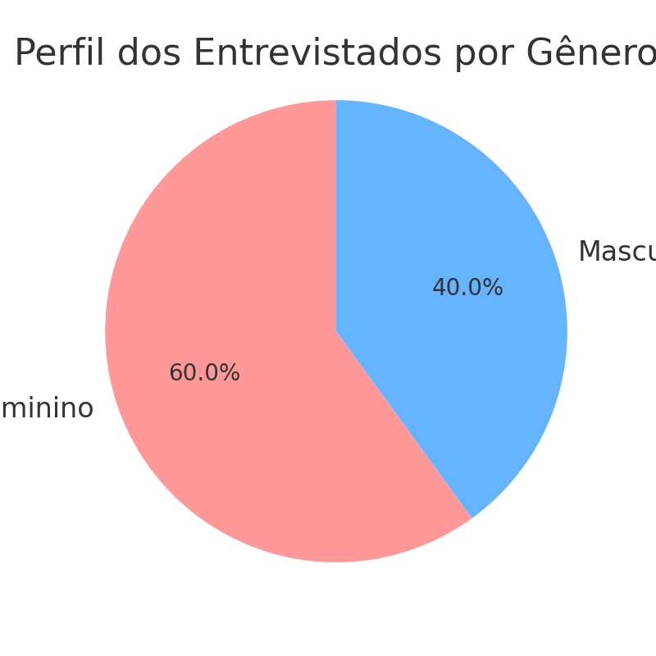
Gráfico 1 – Perfil dos Entrevistados por Gênero (Rosa Feminino e Azul Masculino)
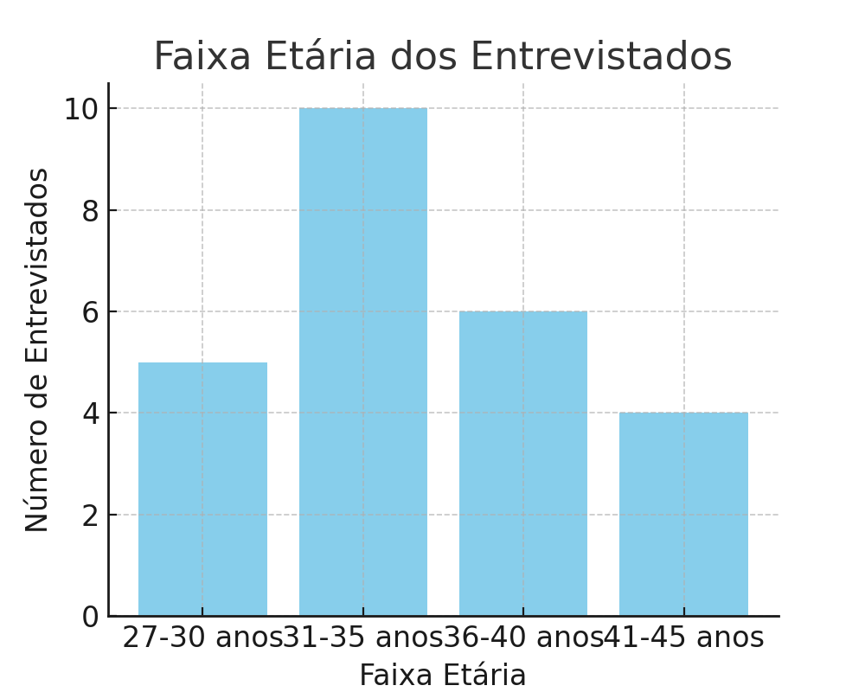
Gráfico 2 – Faixa Etária dos Entrevistados

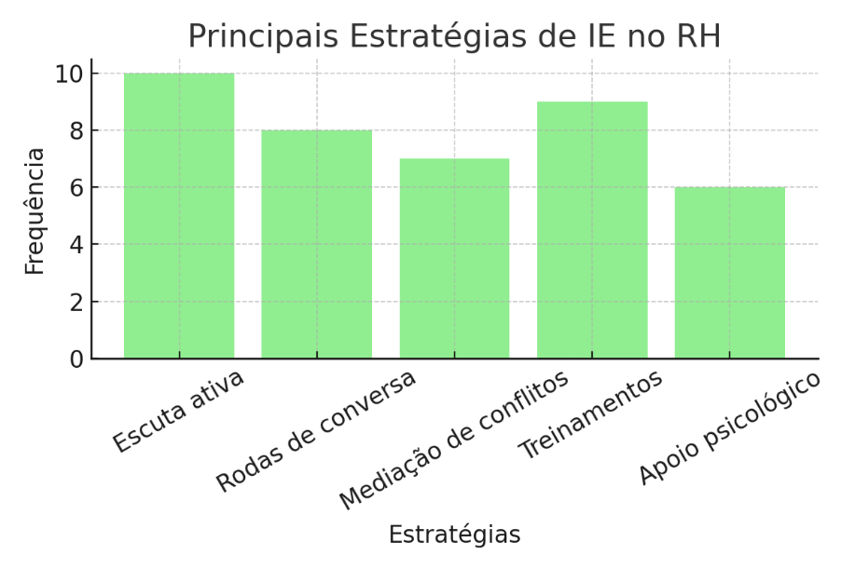
Gráfico 3 – Principais Estratégias de IE no RH
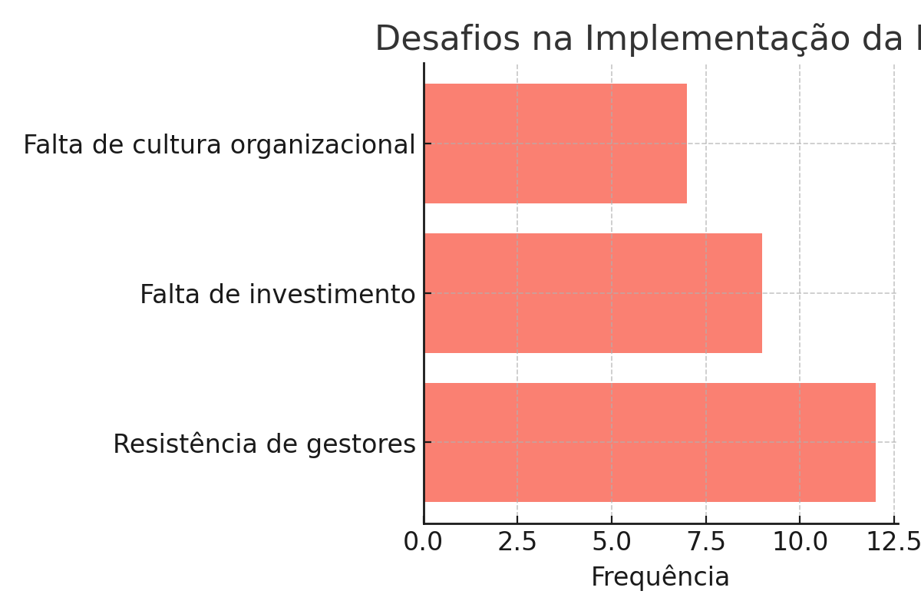
Gráfico 4 – Desafios na Implementação da IE

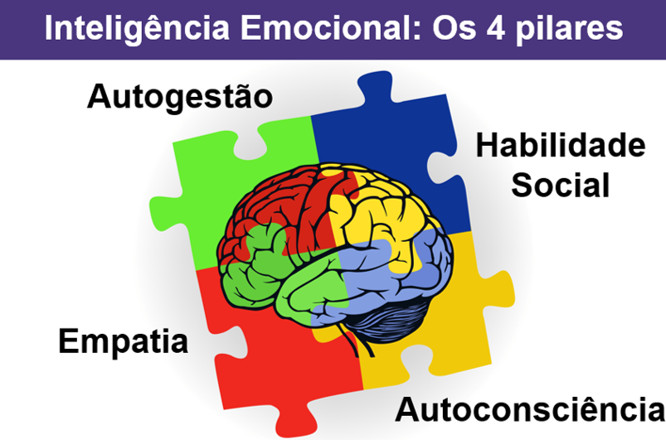
Figura 1 – Modelo de Competências da Inteligência Emocional segundo Goleman (1995)
Figura representativa das quatro competências emocionais: Autoconsciência, Autogestão, Empatia e Habilidades sociais. (Fonte: Adaptado de Goleman, 1995)
CONSIDERAÇÕES FINAIS
A presente pesquisa teve como objetivo analisar a importância da inteligência emocional no setor de Recursos Humanos, especialmente no gerenciamento de situações inusitadas no ambiente de trabalho. A partir da revisão teórica e da análise dos dados obtidos nas entrevistas, constatou-se que a inteligência emocional representa uma competência essencial para a atuação estratégica do RH nas organizações contemporâneas.
Os resultados evidenciam que profissionais de RH com elevado nível de inteligência emocional são mais eficazes na mediação de conflitos, no gerenciamento de crises, na implementação de mudanças organizacionais e na promoção da saúde emocional dos colaboradores. Elementos como escuta ativa, empatia, autocontrole e comunicação assertiva foram apontados pelos participantes como pilares fundamentais no enfrentamento de situações inesperadas.
Observou-se também que organizações que investem no desenvolvimento da inteligência emocional têm obtido benefícios concretos, como a redução de conflitos interpessoais, a melhora do clima organizacional e o aumento do engajamento dos colaboradores. Essas constatações estão alinhadas com estudos recentes (Flash, 2024; Vorecol, 2024; Produtividade Emocional, 2024), que apontam a inteligência emocional como fator determinante para a construção de ambientes de trabalho mais saudáveis e sustentáveis.
Entretanto, a pesquisa também identificou desafios relevantes, como a resistência à mudança, a falta de capacitação específica e a ausência de políticas organizacionais estruturadas que priorizem o desenvolvimento emocional. Tais limitações indicam a necessidade de um maior comprometimento por parte das organizações na criação de programas contínuos voltados para o fortalecimento da inteligência emocional, não apenas no RH, mas em todos os níveis hierárquicos.
Diante desse cenário, recomenda-se que as empresas incluam a inteligência emocional em seus processos de recrutamento, desenvolvimento de lideranças e gestão de pessoas, seguindo inclusive as diretrizes da Lei nº 14.831/2024, que valoriza ações em prol da saúde mental nas empresas.
Como sugestão para futuras pesquisas, propõe-se o aprofundamento do tema com amostras mais amplas e diversificadas, incluindo diferentes setores econômicos e regiões do país, bem como a análise dos impactos da inteligência emocional em indicadores objetivos de desempenho organizacional.

CONCLUSÃO
Diante das constantes transformações no ambiente corporativo, o papel do setor de Recursos Humanos tem se tornado cada vez mais estratégico, especialmente no que diz respeito à promoção de um ambiente de trabalho saudável e produtivo. Este trabalho evidenciou a importância da inteligência emocional como ferramenta fundamental para lidar com situações inusitadas que surgem no cotidiano organizacional.
Com base na revisão teórica e na análise das práticas adotadas por profissionais de RH, observou-se que habilidades como empatia, autorregulação, motivação e consciência emocional são essenciais para prevenir conflitos, reduzir o estresse e fortalecer a comunicação interpessoal. A presença de líderes emocionalmente inteligentes contribui diretamente para a criação de uma cultura organizacional mais acolhedora, colaborativa e eficiente.
Além disso, compreendeu-se que o desenvolvimento da inteligência emocional não beneficia apenas os colaboradores individualmente, mas impacta positivamente o clima organizacional como um todo. Ao reconhecer e administrar as emoções, os profissionais se tornam mais aptos a enfrentar desafios, tomar decisões assertivas e manter o equilíbrio mesmo em cenários de crise.
Portanto, conclui-se que investir na formação emocional dos profissionais de RH e dos líderes da organização não é apenas uma vantagem competitiva, mas uma necessidade para garantir a sustentabilidade e o bem-estar no ambiente de trabalho. Recomenda-se que as organizações adotem práticas contínuas de capacitação emocional, bem como políticas que valorizem a escuta, o respeito e o cuidado com o outro, construindo, assim, ambientes mais saudáveis, humanos e resilientes.
REFERÊNCIAS BIBLIOGRÁFICAS
BAR-ON, Reuven. The Bar-On Model of Emotional-Social Intelligence (ESI). Psicothema, v. 18, supl., p. 13-25, 2006.
BARDIN, Laurence. Análise de conteúdo. São Paulo: Edições 70, 2011.
BAUER, Martin W.; GASKELL, George. Pesquisa qualitativa com texto, imagem e som: um manual prático. Petrópolis: Vozes, 2002.
BERGAMINI, Cecília Whitaker. Inteligência emocional no ambiente de trabalho. São Paulo: Atlas, 2000.
BRASIL. Ministério da Saúde. Resolução nº 510, de 07 de abril de 2016. Dispõe sobre as normas aplicáveis a pesquisas em Ciências Humanas e Sociais. Disponível em: https://conselho.saude.gov.br/resolucoes/2016/Reso510.pdf. Acesso em: 23 jun. 2025.
BRASIL. Lei nº 14.831, de 27 de março de 2024. Institui o Certificado de Empresa Promotora da Saúde Mental. Disponível em: https://www.planalto.gov.br. Acesso em: 23 jun. 2025.
CALCHAMBER. Practical Emotional Intelligence Applications for HR Professionals. 2024. Disponível em: https://advocacy.calchamber.com. Acesso em: 23 jun. 2025.
CHIAVENATO, Idalberto. Gestão de pessoas: o novo papel dos recursos humanos nas organizações. Rio de Janeiro: Elsevier, 2004.
COVEY, Stephen R. Os 7 hábitos das pessoas altamente eficazes. Rio de Janeiro: BestSeller, 2005.
FLASH. Pesquisa Saúde Mental dos RHs 2024. Disponível em: https://flashapp.com.br/blog/pesquisa-saude-mental-rhs-2024. Acesso em: 23 jun. 2025.
GIL, Antonio Carlos. Métodos e técnicas de pesquisa social. 6. ed. São Paulo: Atlas, 2008.
GOLEMAN, Daniel. Inteligência emocional. Rio de Janeiro: Objetiva, 1995.
GOLEMAN, Daniel. Emotional intelligence: why it can matter more than IQ. New York: Bantam, 1995.
GOLEMAN, Daniel; BOYATZIS, Richard; MCKEE, Annie. Primal leadership: unleashing the power of emotional intelligence. Boston: Harvard Business Review Press, 2002.
MAYER, John D.; SALOVEY, Peter; CARUSO, David R. Emotional intelligence: theory, findings, and implications. Psychological Inquiry, v. 15, n. 3, p. 197-215, 2004.
MINAYO, Maria Cecília de Souza. O desafio do conhecimento: pesquisa qualitativa em saúde. 14. ed. São Paulo: Hucitec, 2014.
NNAH UGOANI, John N. Emotional intelligence and its impact on effective human resource management. International Journal of Economics and Financial Research, v. 7, n. 2, p. 45-52, 2021.
PRODUTIVIDADE EMOCIONAL. Estudo de caso sobre inteligência emocional no trabalho. 2024. Disponível em: https://produtividadeemocional.com.br/estudo-de-caso-sobre-inteligencia-emocional-no-trabalho. Acesso em: 23 jun. 2025.
RH PRA VOCÊ. Inteligência emocional e os desafios do RH: ambientes tóxicos e demissões voluntárias. 2024. Disponível em: https://rhpravoce.com.br/colunistas/inteligencia-emocional-desafios-rh. Acesso em: 23 jun. 2025.
ROBBINS, Stephen P. Comportamento organizacional. 16. ed. São Paulo: Pearson, 2016.
ROBBINS, Stephen P. Organizational behavior. Boston: Pearson Prentice Hall, 2014.
THE PLANET GROUP. The role of emotional intelligence in HR. Disponível em: https://theplanetgroup.com. Acesso em: 23 jun. 2025.
ULRICH, Dave. Human resource management. Wikipedia, 2025. Disponível em: https://en.wikipedia.org/wiki/Human_resource_management. Acesso em: 23 jun. 2025.
VERYWELL MIND. Utilizing emotional intelligence in the workplace. 2018. Disponível em: https://www.verywellmind.com. Acesso em: 23 jun. 2025.
VORECOL. A importância da inteligência emocional no planejamento estratégico de RH. 2024. Disponível em: https://vorecol.com/pt/blogs/blog-importancia-da-inteligencia-emocional-no-planejamento-estrategico-de-rh-24827. Acesso em: 23 jun. 2025.
TSW TRAINING; HARVARD BUSINESS SCHOOL; TALENTSMART. Importância da inteligência emocional no trabalho. Disponível em: https://en.wikipedia.org/wiki/Emotional_intelligence e https://tsw.co.uk. Acesso em: 23 jun. 2025.

